Министерство образования и науки Российской Федерации
Федеральное государственное бюджетное
образовательное учреждение высшего образования
ПСКОВСКИЙ ГОСУДАРСТВЕННЫЙ УНИВЕРСИТЕТ

Отделение «Информационные системы и технологии»
Передовой инженерной школы гибридных технологий в станкостроении Союзного государства

Лабораторная работа №4

Выполнил: Любимов Е. А.
Группа: 0432-06

Проверил: Волдаев Г. В.

Псков
2023
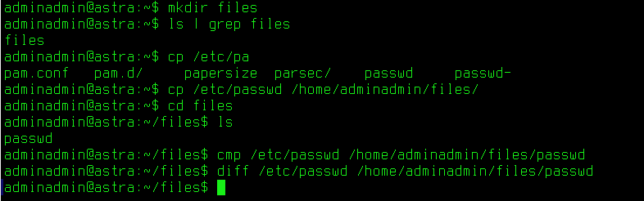
Сообщение не вывелось, файлы одинаковы.

1.4 cat
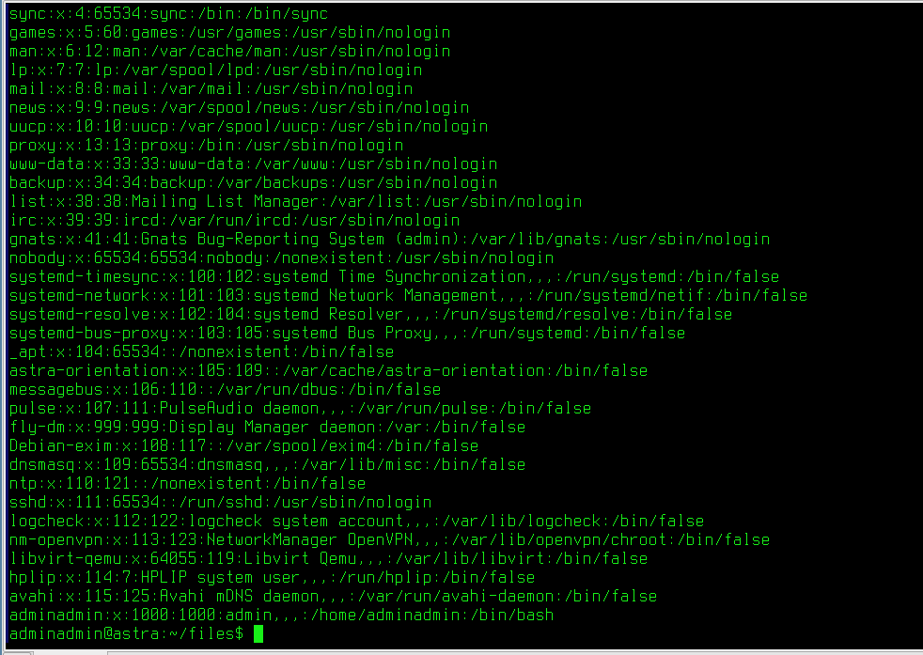

more
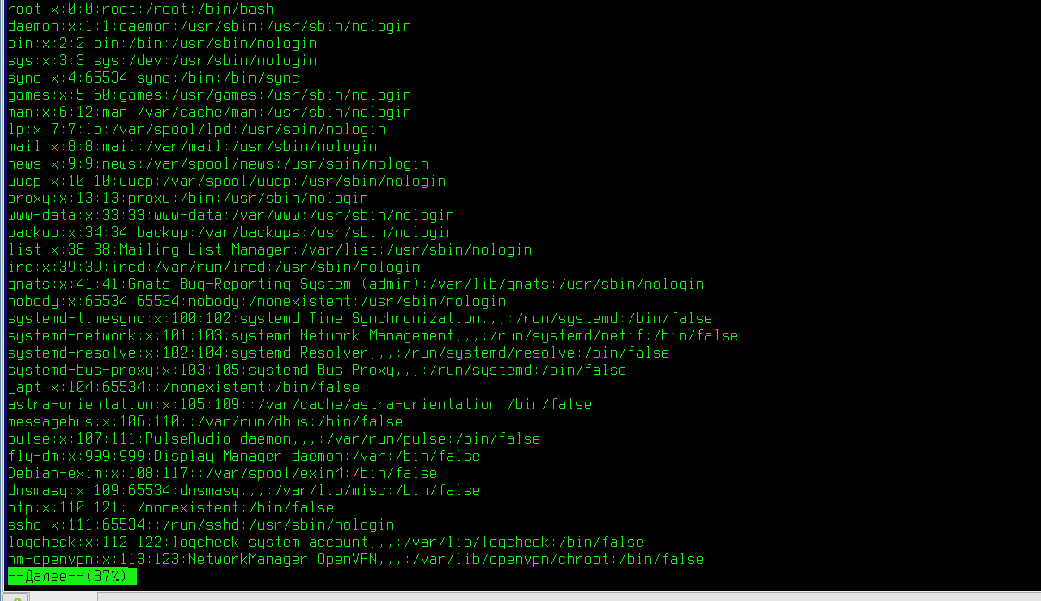
less
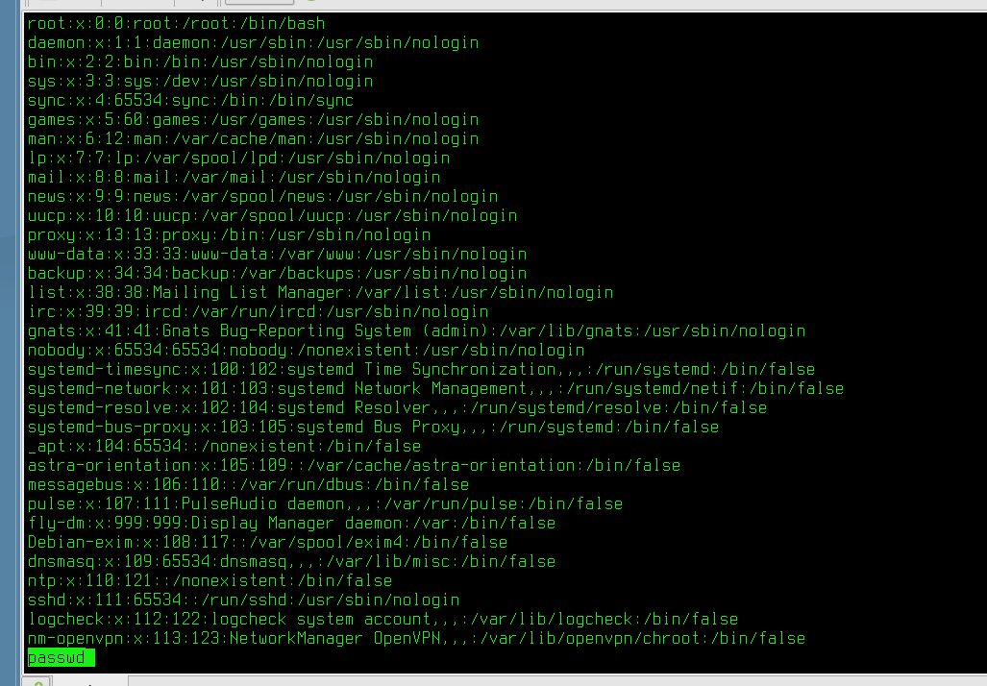
Чтобы выйти из меню управления less, надо нажать “q”.
cat выводит всё сразу же, more выводит же столько, сколько помещается на экране консоли, нажатием на клавишу Enter мы можем двигаться «Далее» по одной строке, стрелочками – полностью выгружается(то бишь, догружается та часть, что не поместилась) Из этого сразу же можно сделать вывод, что more более удобна, чем cat. less добавляет возможность более удобного управления тем, что отобразилось на экране, и отсутствием этого при выходе(экран терминала не засоряется).

1.5.
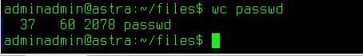
37 строк, 60 слов, 2078 символов в файле. Определил с помощью команды «wc».
1.6.
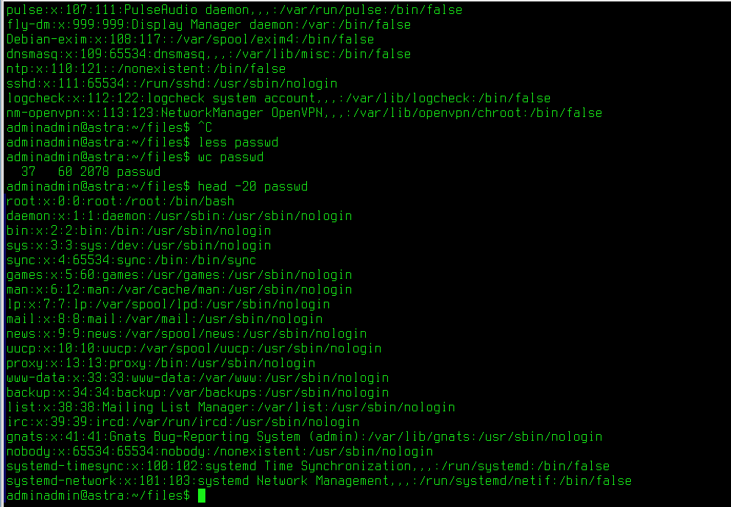
1.7.
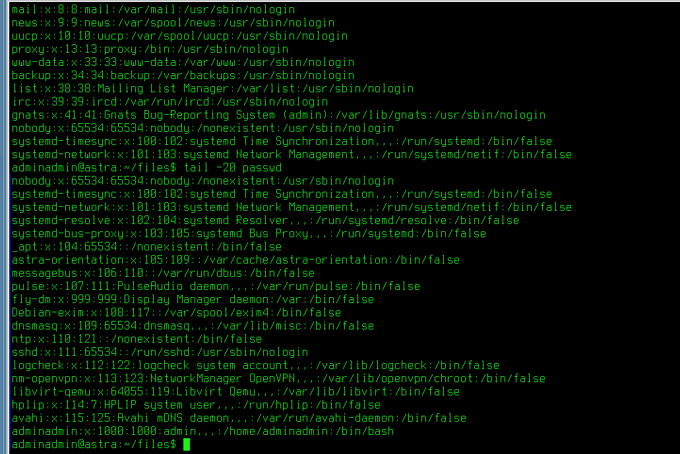
1.8.
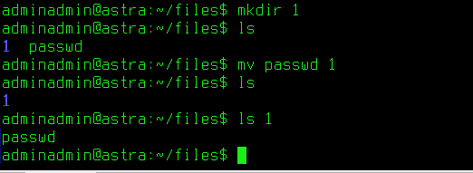
Создан подкаталог с именем «1».
1.10.
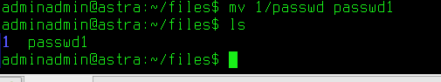

1.11.
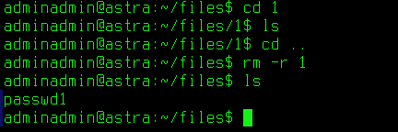
1.13.
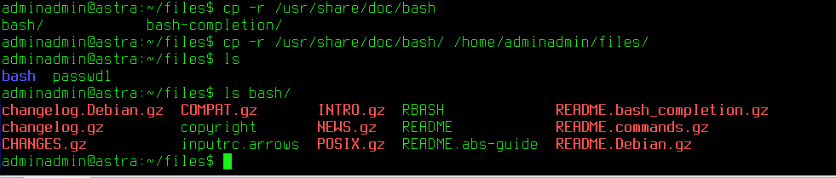
1.14.

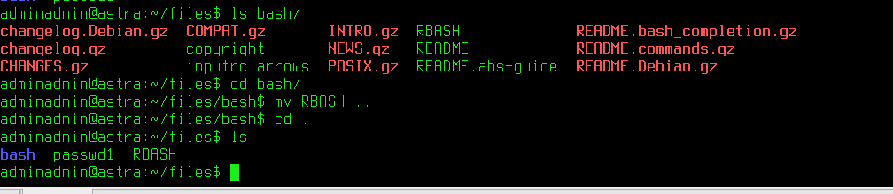
1.16.
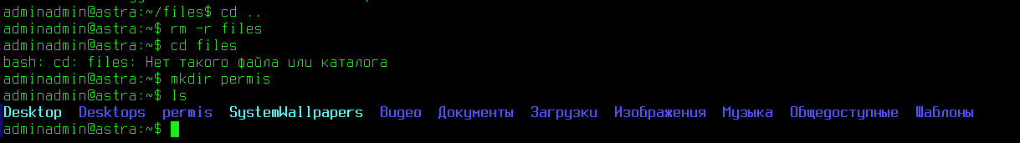

2.3.
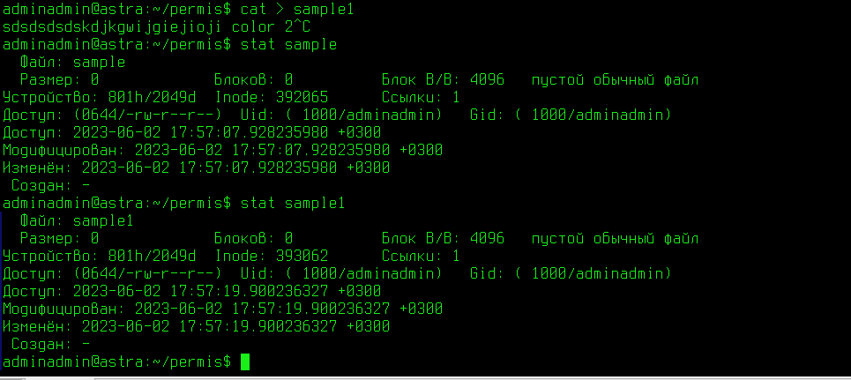
Владельцем является “adminamdin”, владелец-группа «adminadmin».
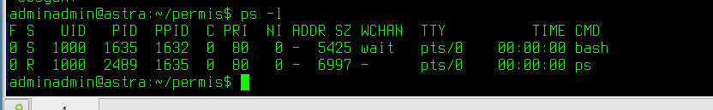
Права доступа по умолчанию: Для владельца доступ есть только для чтения и записи, запуск не доступен, для группы-владельца тоже самое, а для остальных только чтение, запуск и запись не доступны.
2.6.
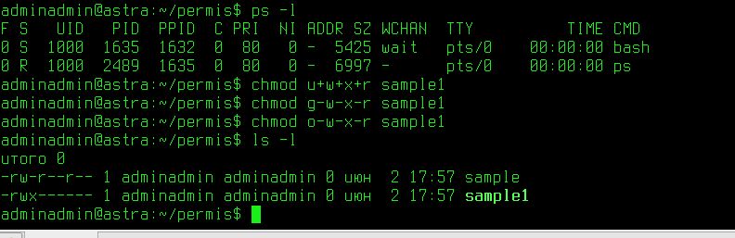
У sample2 права доступа по умолчанию, а у каталога «1» полный доступ есть для владельца и групп-владельца, а у остальных пользователей только чтение и запись в каталог.

2.7.
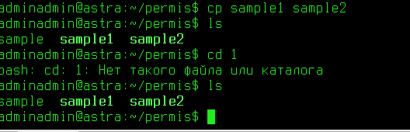
2.8.

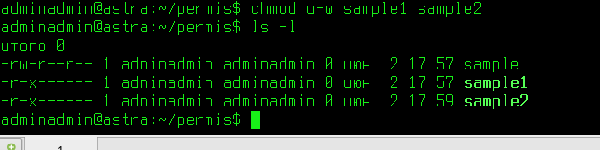
2.10.
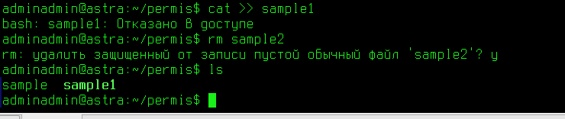
2.11.
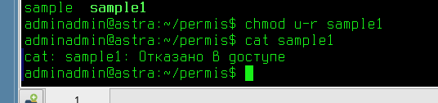

2.12. – 2.14.
Права доступа к каталогу | ––– | ––x | –w– | –wx | r–– | r–x | rw– | rwx
Сделать каталог текущим | - | + | - | + | - | + | - | +
Посмотреть содержимое каталога | - | - | - | - | + | + | + | +
Посмотреть содержимое файла | - | - | - | - | + | + | + | +
Создать файл | - | - | + | + | - | - | + | +
Модифицировать файл | - | - | - | - | - | - | + | +
Удалить файл | - | - | + | + | - | - | + | +

2.15. +
3.1.
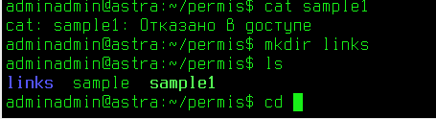
3.2.
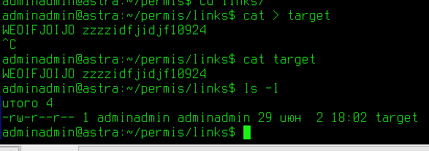

1 прямая ссылка.

Индивидуальные задания 4

chown user file
chgrp group file
chown user:group file
